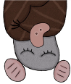 Mein Freund – meine Freundin

Wähle einen Freund oder eine Freundin aus.
Fülle diesen Steckbrief für ihn oder sie aus:


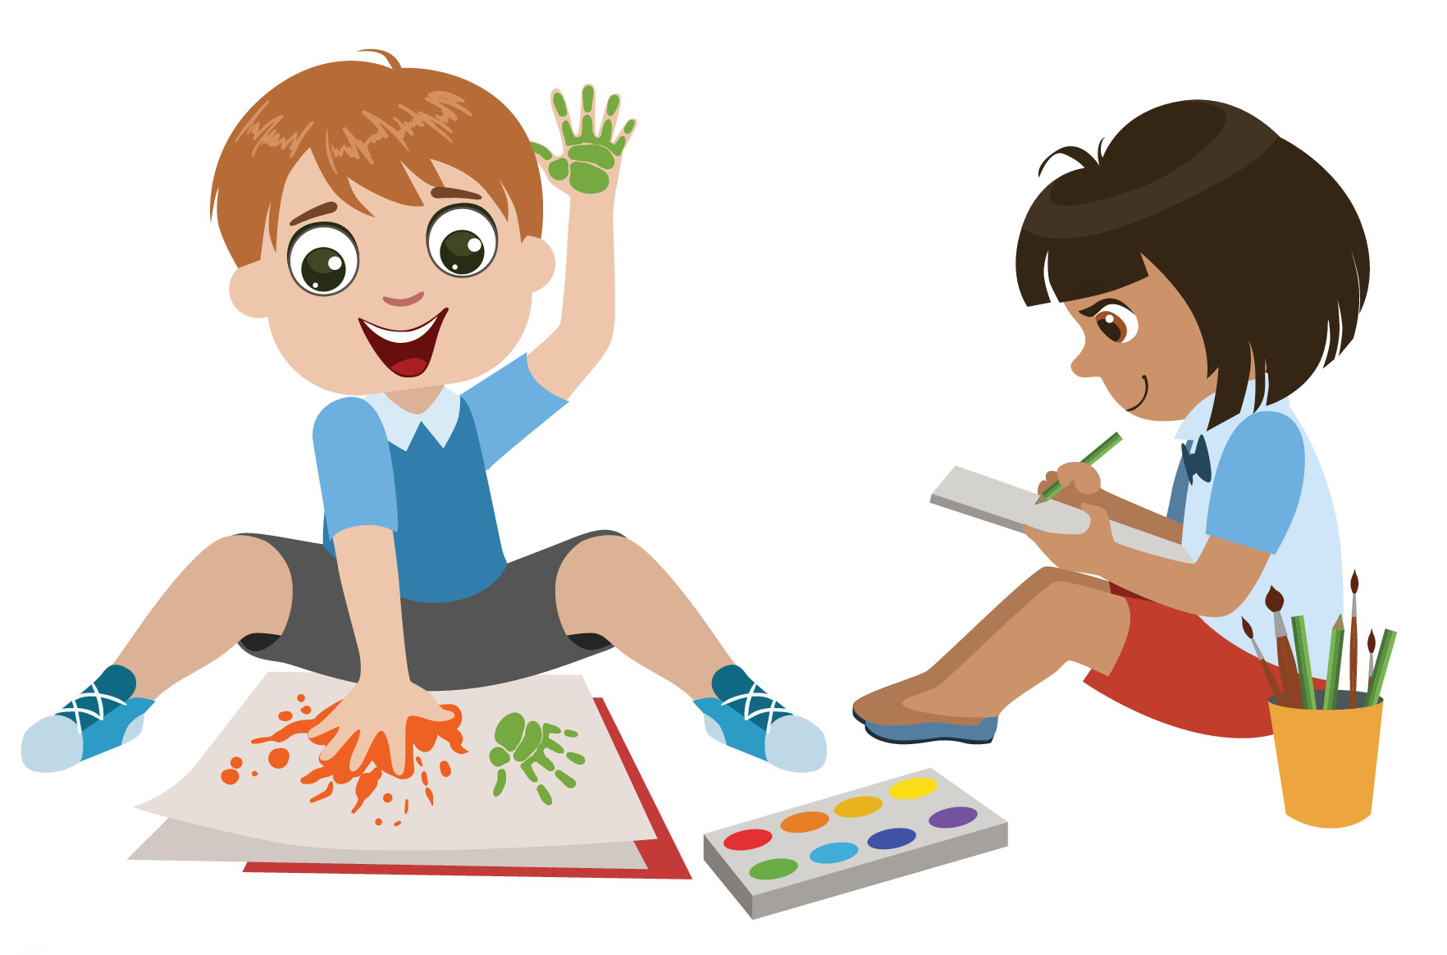

Name:

Alter / Geburtsdatum: ................................................................................................................
Besondere Kennzeichen: ..........................................................................................................
Hobbys: ......................................................................................................................................
Lieblingsschulfach: ...................................................................................................................
Lieblingstier: ..............................................................................................................................
Lieblingsfarbe: ...........................................................................................................................

Welche Eigenschaften von Arbeitsblatt 4 treffen auf deinen ausgewählten Freund / auf deine ausgewählte Freundin zu? Notiere diese hier:
© Colourbox, supplier224965; SWR

______________________________________________________________________________________

______________________________________________________________________________________

______________________________________________________________________________________

______________________________________________________________________________________

